ỦY BAN NHÂN DÂN THÀNH PHỐ THỦ ĐỨC
TRƯỜNG MẦM NON SEN HỒNG 1

PTTM:
TRANG TRÍ TỜ LỊCH NĂM MỚI

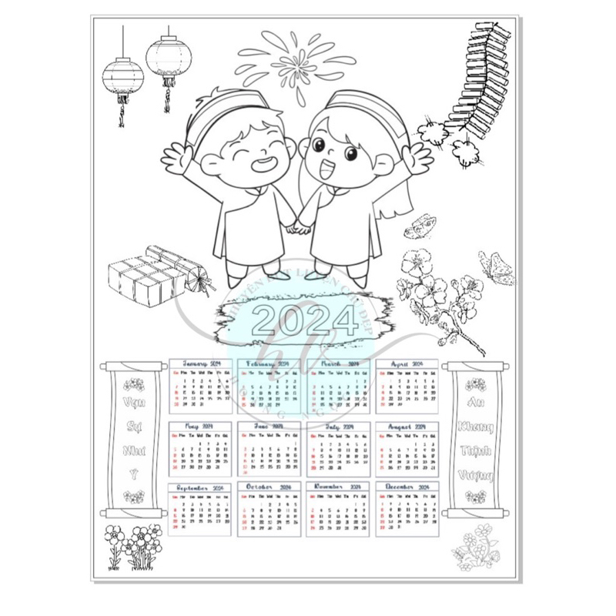

Giáo viên: Lâm Ngọc Linh
Lớp: Chồi 2
Năm Học: 2023 – 2024

- Mục đích:
Trẻ biết sử dụng một số nguyên vật liệu để trang trí tờ lịch năm mới theo ý thích.
- Chuẩn bị:
- Một số mẫu tờ lịch.
- Nhạc bài hát “Sắp đến Tết rồi”
- Một số nguyên vật liệu cho trẻ: Đất mỹ thuật, ống hút, tăm bông, màu nước, màu thực phẩm, keo, hoa giấy, bông gòn, cành cây khô, một số loại hạt, cúc áo…..
- Tiến hành hoạt động:
- Hoạt động 1:
- Cô và trẻ cùng hát bài “Sắp đến tết rồi”
- Các con ơi, năm 2023 đã qua rồi. Bây giờ chúng ta bắt đầu bước sang năm mới 2024. Hôm nay cô sẽ dắt các con đi chơi và tham quan một cửa hàng có bán một vật dụng luôn được mọi người mua sắm cho gia đình khi năm mới đến. Các con cùng đi xem với cô là gì nhé?
- Các con vừa đi tham quan các con thấy gì?
- Tờ lịch dùng để làm gì các con biết không?
- Các con đã quan sát các tờ lịch, vậy các con thấy tờ lịch được trang trí như thế nào?
- Các con thấy những tờ lịch được trang trí bằng những nguyên vật liệu gì?
- Hỏi ý tưởng trẻ làm: Con định làm tờ lịch như thế nào? Con sẽ sử dụng nguyên vật liệu gì để làm tờ lịch?
- Chơi “Gánh gánh gòng gòng”
- Hoạt động 2:
- Trẻ thực hiện:
- Tổ chức cho trẻ làm tờ lịch.
- Trẻ xếp bàn, đi lấy nguyên vật liệu và thực hiện. Trong khi trẻ thực hiện cô đi bao quát giúp đỡ trẻ. Với những trẻ còn lúng túng cô hướng dẫn và thực hiện cùng trẻ để trẻ nắm được.
- Nhận xét sản phẩm.

